令和元年度 自然エネルギー上小ネット

定時総会と講演・ワークショップのご案内

自然エネルギー上小ネットは、平成24年、産学官で設立した「自然エネルギー」
と「省エネ」の啓発活動及び部会活動による「行動型協議会」です。

１ 日 時 令和元年６月29日（土） 午後 １時３０分～３時30分
２ 場 所 上田駅前ビル「パレオ」２階会議室

―――― 定時総会（第８回） ――――

３ 13：30～14：00
自然エネルギー上小ネット 定時総会（第８回）
（総会は公開、自由傍聴可能）

―――― 講演とワークショップ ――――

地球温暖化は待ったなしです。設立当初に比べ、省エネの関心も薄くなってきています。地域では、自然エネ活用、業務部門と家庭部門の温室効果ガスの削減が緊急課題です。我々と行政がどのような共通認識を持つか、ワークショップで整理します。

４ 14：10～14：30
テーマ「長野県環境エネルギー戦略の進捗状況について」
環境エネルギー課温暖化対策係 主任 宮坂 真司氏
５ 14：30～15：30 全員参加のワークショップ
ファシリテーター 上小ネット 末広 繁和 会長

（講演会 参加無料 申込不要 どなたでも参加できます）

問い合わせ 090-1533-2072（末広）まで

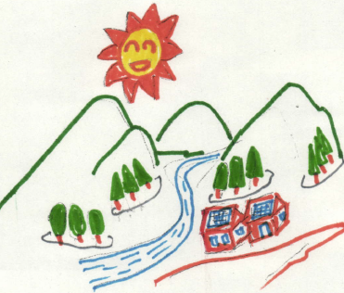
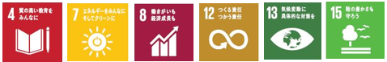
自然エネルギー上小ネット
（会長）末広 繁和
電 話 ： 090-1533-2072
FAX ： 0268-28-4525
E-mail ： ssyslab@gmail.com

